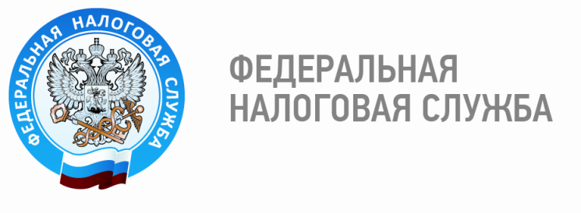

Получить услуги налоговой службы можно в Многофункциональном центре предоставления государственных и муниципальных услуг

В настоящее время особое значение приобретают вопросы повышения качества государственных и муниципальных услуг, уровня их доступности. В рамках реализации данного направления были созданы Многофункциональные центры предоставления государственных и муниципальных услуг, которые позволяют гражданам самим выбирать способы представления документов и заявлений. МФЦ осуществляет деятельность по принципу «одного окна», когда гражданин освобождается от необходимости посещать различные инстанции и взаимодействовать с чиновниками непосредственно. Это позволяет в значительной мере минимизировать материальные, моральные и временные издержки заявителей – гражданину необходимо просто подать заявление в МФЦ на оказание услуги и получить результат в установленный срок.
В перечень государственных услуг Федеральной налоговой службы, оказываемых МФЦ, входят такие услуги как:
- государственная регистрация юридических лиц, физических лиц в качестве индивидуальных предпринимателей и глав крестьянских (фермерских) хозяйств;
- предоставление сведений, содержащихся в реестре дисквалифицированных лиц;
- предоставление сведений, содержащихся в Едином государственном реестре юридических лиц и Едином государственном реестре индивидуальных предпринимателей;
- прием запроса и выдача свидетельства о постановке на учет физического лица в налоговом органе (ИНН);
- прием заявления о предоставлении льгот по налогу на имущество, земельному и транспортному налогам;
- прием запроса о предоставлении справки об исполнении налогоплательщиком (плательщиком сборов, налоговым агентом) обязанности по уплате налогов, сборов, пеней, штрафов, процентов;
- прием деклараций по налогу на доходы физических лиц (форма 3-НДФЛ);
- прием заявлений на подключение к сервису «Личный кабинет налогоплательщика для физических лиц» и ряд других услуг.

Отдел учета и работы с налогоплательщиками Межрайонной ИФНС России № 3
по Ханты-Мансийскому автономному округу – Югре

